День 1 1.04.19.
Знакомство с лабораторией и руководящими документами по организации деятельности контроля качества лабораторных исследований:
Виды работ: Прохождение инструктажа. Работа с нормативными документами, регулирующими работу КДЛ.
Нормативные документы для изучения:
- Приказ МЗ России № 380 от 25.12.1997 г. «О состоянии и мерах по совершенствованию лабораторного обеспечения диагностики и лечения пациентов в учреждениях здравоохранения Российской Федерации».
- Приказ МЗ России № 45 от 07.02.2000 г. «О системе мер по повышению качества клинических лабораторных исследований в учреждениях Российской Федерации».
- Приказ МЗ России № 220 от 26.05.2003 г. «Об утверждении отраслевого стандарта «Правила проведения внутрилабораторного контроля качества количественных методов клинических лабораторных исследований с использованием контрольных материалов».
- СанПиН 2.1.7.2790 «Санитарно – эпидемиологические требования к обращению с медицинскими отходами».
- СП 2.1.3.2630-10 «Санитарно – эпидемиологические требования к организациям, осуществляющим медицинскую деятельность».
- ИОТ - № 32 КДЛ «Инструкция о охране труда для персонала клинико- диагностической лаборатории».
- Инструкция № 33 «По охране труда при эксплуатации медицинской техники»
- Инструкия № 17 «По охране труда при выполнении работ с кровью и другими биологическими жидкостями пациентов»
Техника безопасности при работе в клинико-диагностических лабораториях:
Требования безопасности во время работы:
- Персонал лаборатории во время работы не должен допускать спешки. Проведение анализов следует выполнять с учетом безопасных приемов и методов работы
- С целью предупреждения инфицирования медицинскому персоналу лаборатории следует избегать контакта кожи и слизистых оболочек с кровью и другими биологическими материалами.
- Работать с исследуемым материалом необходимо в резиновых перчатках, избегая уколов и порезов.
- При транспортировке биоматериал должен помещаться в пробирки, закрывающиеся резиновыми или полимерными пробками, а сопроводительная документация в упаковку, исключающую возможность ее загрязнения биоматериалом. Не допускается помещать бланки направлений в пробирки с кровью или иными биологическими материалами.
- Транспортировка должна осуществляться в закрытых контейнерах, регулярно подвергающихся дезинфекционной обработке.
- При пипетировании крови следует использовать автоматические пипетки, а в случае их отсутствия — резиновые груши. Запрещается пипетирование крови ртом.
- При открывании пробок, бутылок, пробирок с кровью или другими биологическими материалами следует не допускать разбрызгивания их содержимого.
- Рабочие места для проведения исследований мочи и кала, биохимических, серологических и гормональных исследований должны быть оборудованы вытяжными шкафами с механическим побуждением.
- В случае загрязнения кожных покровов кровью или другими биологическими жидкостями их следует в течение двух минут обработать тампоном, обильно смоченным 70-% спиртом, вымыть под проточной водой с мылом и вытереть индивидуальным тампоном.
- На слизистую глаз- обильно промыть струей воды( не тереть)
- На слизистую носа- обильно промыть струей воды( не тереть)
- На слизистую рот- ротовую полость промыть большим количесвом воды и прополоскать 70-% раствором этилового спирта

М.п Студент:
День 2 2.04.19.

Приготовление цитологического препарата.

Подготовка предметных стёкол для цитологического исследования. Стекла для приготовления цитологических препаратов должны быть чистые, обезжиренные и сухие.
- Стекла тщательно промывают щеткой в теплой мыльной (или с моющимсредством) воде.
- Основательно промывают в проточной теплой воде.
- Затем кипятят 1—2 часа в воде с добавлением соды (2—3%) или моющегосредства.
- После хорошо ополаскивают в чистой горячей воде и промывают в проточной (1—2 часа).
Обработанные и промытые в воде стекла протирают мягкой тряпкой, держа стекла за края, и хранят в смеси Никифорова. По мере надобности пинцетом извлекают стекла из смеси Никифорова и протирают сухой тряпкой.Обработанные таким образом стекла могут быть использованы для приготовления цитологических препаратов.

Получения цитологического мазка
- Мазок должен начинаться на 1 см от узкого края предметного стекла и заканчиваться примерно в 1,5 см от другого края предметного стекла; мазок не должен достигать длинного края стекла, между мазком и краем предметного стекла должно оставаться расстояние примерно 0,3 см.
- Хороший мазок должен быть максимально тонким (максимально приближающимся к однослойному), равномерной толщины (не волнообразным) на всём протяжении.
- Мазок из осадка жидкого материала (жидкость из серозной полости, смыв из различных органов, содержимое кистозной полости и т.п.) должен заканчиваться у одного из узких краёв предметного стекла в виде следа, оставленного как бы тонкой щёткой.
- Клетки в мазке должны быть равномерно распределены, все участки мазка должны хорошо просматриваться и не содержать «толстые участки», содержащие непросматриваемые (плохо просматриваемые) скопления или комплексы клеток.
3 день 3.04.19.
Окрашивание мазка.
Качественное окрашивание позволяет правильно идентифицировать клеточные элементы мазка и оценить их особенности при микроскопии. В адекватно окрашенном мазке структуры цитоплазмы, ядра, ядерного хроматина, ядрышек.
При применении любой методики окрашивание мазка важно точно соблюдать последовательность процедур приготовления растворов и временные промежутки времени в течение процесса окрашивания. Существующие в продаже партии красителя имеют различную интенсивность окраски. Это обязывает опытным путём установить оптимальные концентрации (разведение) и время окрашивания для каждого флакона красителя, которыйустанавливает при окрашивании серии препаратов растворами с различной концентрацией красителя, меняя длительность его воздействия. При приготовлении растворов необходимо учитывать рН воды: она должна быть нейтральной (рН 6,8 – 7, 2) что обеспечивается использованием буферных растворов.
Рекомендуемые методы окрашивания цитологических мазков: азур – эозиновый, по Романовскому – Гимзе, Лейшману, Маю – Грюнвальду, Паппенгейму; гематоксилин – эозиновый, метод Папаниколау.
Окраска по Романовскому-Гимзе.Краситель состоит из щелочной части (азур II - ярко-синий цвет), и кислой части (эозин - розово-красный цвет).
В настоящее время используется готовый краситель Романовского-Гимзе, из которого перед началом работы готовят рабочий раствор из расчета 1 капля краски на 1 млдистиллированной воды.
Высохший фиксированный мазок помещается в кювету с рабочим раствором краски на 25-40 минут (конкретное время устанавливается опытным путем для каждой партии красителя). Бактерии окрашиваются в фиолетово-красный цвет, цитоплазма клеток – в голубой, ядра –в красный. При окрашивании простейших их цитоплазма приобретает голубой цвет, а ядра – красно-фиолетовый.
Результаты окрашивания мазков крови:
- Ядра клеток – красно-фиолетовые.
- Эозинофильные гранулы – красновато-коричневые.
- Базофильные гранулы – синие.
- Нейтрофильные гранулы – фиолетовые.
- Цитоплазма лимфоцитов – голубая.
- Эритроциты – бледно-красные.
- Тромбоциты – наружная часть синяя (более светлая); внутренняя фиолетовая (более темная).
Окраска по Маю-Грюнвальду.Данный метод очень удобен для визуализации гранулоцитов.Для окрашивания применяется готовый раствор эозин-метиленового синего по Маю-Грюнвальду. Мазок без предварительной фиксации заливают красителем, через 5 минут промывают и высушивают.
- Лимфоциты– ядра: сине-фиолетовые; цитоплазма: голубая.
- Моноциты– ядра: сине-фиолетовые; цитоплазма: серо-голубая.
- Гранулоциты – ядра: сине-фиолетовые; гранулы: красные, фиолетовые, темно-синие (зависит от типа).
- Тромбоциты– наружная часть голубая; внутренняя – фиолетовая.
- Эритроциты– розовые.
Окраска по Паппенгейму. Представляет собой комбинацию двух предыдущих методов.Сухие нефиксированные мазки помещаются в кювету с раствором Мая-Грюнвальда на 3 – 5минут. После этого контейнер с мазками ополаскивается дистиллированной водой, после чего мазки помещаются в кювету с разведенным раствором Романовского-Гимзы на 20 – 30минут. После этого мазки промываются проточной водой и высушиваются.
- Ядра клеток – красно-фиолетовые.
- Цитоплазма лимфоидных клеток – светло-синяя.
- Лимфоидная азурная грануляция – ярко-синяя.
- Миелоидная азурная грануляция – фиолетовая.
- Нейтрофильные гранулы – светло-фиолетовые.
- Эозинофильные гранулы – красные, красно-коричневые.
- Базофильные гранулы – темно-фиолетовые, черные.
- Эритроциты – розовые
- ТельцаЖолли – красновато-фиолетовые.
- Тельца Ауэра – ярко-красные.

Тест по Папаниколау (пап-тест).
Позволяет выявить наличие онкологических заболеваний в шейке матки на ранних стадиях и вовремя начать терапию. Пап-тест определяет большинство воспалительных заболеваний, дисплазию эпителия и злокачественные образования. Сдавать этот мазок рекомендуется ежегодно всем женщинам в возрасте от 21 до 65 лет. В случае если у женщины наблюдаются нарушения менструального цикла, воспалительные процессы цервикального канала, бесплодие, врач назначит мазок на онкоцитологию в обязательном порядке. При анализе мазка можно получить пять типов результата в зависимости от наличия и степени патологии.
Первый тип — это отрицательный показатель, говорящий о том, что никаких отклонений от нормы в организме женщины нет, и она полностью здорова.
Второй тип присутствует воспалительное заболевание, требующее лечения. Третий тип свидетельствует о наличии в эпителии единичных клеток с аномальным строением ядра.
Четвертый тип — подозрение на злокачественное образование или эрозию шейки матки, генитальный герпес, папиллломовирусную инфекцию, паракератоз.
Пятый тип — наличие онкологического заболевания, требующего незамедлительного лечения. Следует помнить, что мазок показывает только степень изменения клеток, но не причину, их вызвавшую.
При мазке на флору после визуальной оценки стенок влагалища врач специальным стерильным шпателем осуществляет забор материала из трех участков — влагалища, шейки матки и наружного отверстия мочеиспускательного канала. В некоторых случаях забор производится только с двух первых участков. Взятый шпателем материал равномерно широким мазком распределяется по стерильному предметному стеклу. Нанесение материала каплей, толстым слоем или небольшим мазком считается неправильным, поскольку затрудняет работу врача-лаборанта.
Мазок на онкоцитологию наносят на предметное стекло и высушивают. Как правило, процедура забора мазка для женщины практически безболезненна. Неудобство может вызывать соприкосновение с гинекологическим зеркалом из-за разницы температур между телом и металлическим инструментом. При взятии материала тампоном или щеточкой с шейки матки может отмечаться незначительное болевое ощущение, которое проходит сразу после окончания манипуляции.

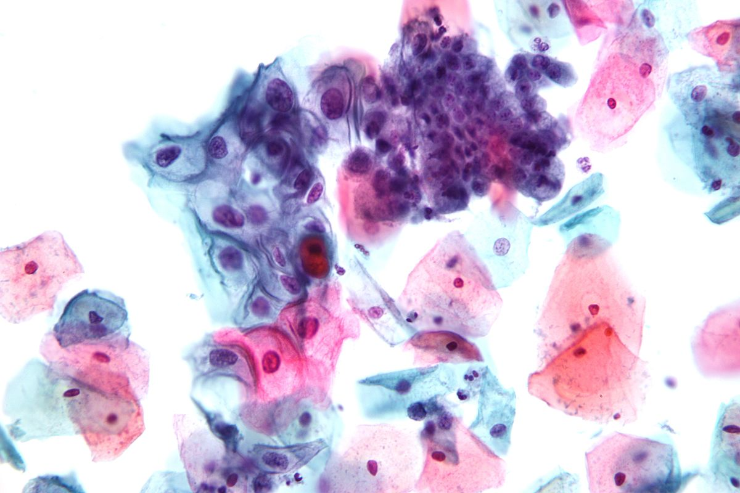

Интерпретация результатов.
После проведения анализа мазка пациентка получает результаты, которые полностью зависят от типа, назначенного ей исследования. При расшифровке анализа мазка на флору необходимо знать показатели нормы: Плоский эпителий (пл.эп) — у здоровой женщины этот показатель не должен превышать 15 клеток в поле зрения. Большее их количество говорит о воспалительном процессе, а меньшее — о наличии гормональных нарушений. Лейкоциты (L). Нормальное количество во влагалище — не более 10-ти, а в шейке матки не более 30-ти единиц. Палочки Дедерлейна, обеспечивающие нормальную микрофлору женских половых органов. В мазке здоровой женщины они должны присутствовать в большом количестве, поскольку их недостаток свидетельствует о нарушенной микрофлоре влагалища. Слизь должна присутствовать в мазке в умеренном количестве. Обильные выделения слизи — признак воспаления или инфекции. Грибки рода кандида, гонококки, трихомонады в мазке выявляться не должны. Их наличие свидетельствует о заболевании.

4 день 4.03.19.
Изучение фоновых процессов (пролиферативные) и их цитологическая характеристика.
А) Гиперпластические, связанные с гормональными нарушениями.
- Эндоцервикоз (железистая эрозия, псевдоэрозия, железистомышечная гиперплазия):
- простая псевдоэрозия (участки цилиндрического эпителия, отсутствует пролиферация эпителия), проба Шиллера (-) – не окрашенные участки;
- пролиферирующая эрозия (выраженная пролиферация цилиндрического эпителия), проба Шиллера (-) – не окрашенные участки;
- заживающая эрозия (метаплазия цилиндрического эпителия, перекрытие многослойным плоским), проба Шиллера (±) – светлый коричневато-желтый цвет: метаплазия цилиндрического эпителия на фоне люгольотрицательного неизмененного цилиндрического эпителия и люгольположительного плоского эпителия, начальная метаплазия цилиндрического эпителия – проба Шиллера (-), завершение формирования многослойного плоского эпителия – проба Шиллера (+).
2. Полипы:
- простой (цилиндрический эпителий),
- пролиферирующий (выраженная пролиферация цилиндрического эпителия, новообразование желез);
- эпидермизирующийся (зависит от фазы метаплазии цилиндрического эпителия в многослойный плоский и определяется как незаконченная или законченная зона трансформации).
3. Папилломы (обычные клетки поверхностного и промежуточного слоев многослойного плоского эпителия). Самые спокойные заболевания.
4. Лейкоплакия (простая форма) – с ороговением по поверхности без заметной пролиферации клеток базального слоя (цитологически – пласты безъядерных чешуек), проба Шиллера (-).
5. Эндометриоз (эндометриальные клетки имплантируются в месте повреждения слизистой оболочки, затем пролиферируют, образуя очаги субэпителиального эндометриоза – кровянистые выделения из очага эндометриоза перед менструацией в лютеиновой фазе).
Б. Воспалительные процессы.
1. Истинные эрозии (дефект эпителиального покрова: многослойного плоского и цилиндрического эпителиев, а также в области доброкачественной зоны трансформации, экзо- и эндоцервицита). Фон – воспаление или атрофия. Проба Шиллера (-) в области дефекта.
2. Цервициты (кольпиты: острый, хронический; экзоцервицит – в области слизистой оболочки влагалищной части, эндоцервицит – цервикального канала). Наличие воспаления, характеризующегося различной степенью выраженности альтеративных, экссудативных и пролиферативных процессов.
В. Посттравматические изменения.
1. Разрывы (дефект эпителиального покрова: неизмененного многослойного плоского и цилиндрического эпителиев на фоне неизмененных тканей). Проба Шиллера (-) в месте разрыва.
2. Эктропион (развивается на месте разрыва или рубца от разрыва, в просвете влагалища гроздьями свисают железы). Разновидность эндоцервикоза.
3. Рубцовые изменения шейки матки (возникают на месте разрыва, метаплазия цилиндрического эпителия или многослойного плоского эпителия).
4. Шеечно-влагалищные свищи. Дефект эпителиального покрова. Фон – воспаление или атрофия.
Изучение дисплазий и основных принципов диагностики злокачественных новообразований.

День 5 5.04.19.
Дезинфекцию изделий медицинского назначения осуществляют физическим (кипячение, водяной насыщенный пар под избыточным давлением, сухой горячий воздух) и химическим(использование растворов химических средств) методами. Выбор метода дезинфекции зависит от особенностей изделия и его назначения. Физический метод дезинфекции надежен, экологически чист и безопасен для персонала, поэтому в тех случаях, когда позволяют условия (оборудование, номенклатура изделий и т.д.) при проведении дезинфекции изделий предпочтение следует отдать этому методу. Дезинфекцию с использованием физического метода выполняют способом кипячения в дистиллированной воде или в воде с добавлением натрия двууглекислого (сода пищевая) паровым методом (в паровом стерилизаторе-автоклаве) и воздушным методом (в воздушном стерилизаторе). Дезинфекции способом кипячения подвергают изделия из стекла, металлов, термостойких полимерных материалов и резин. Перед кипячением изделия очищают от органических загрязнений, промывая водопроводной водой с соблюдением мер противоэпидемиологической защиты. Отсчет времени дезинфекционной выдержки начинают с момента закипания воды.
Паровым методом дезинфицируют изделия из стекла, металлов, резин, латекса, термостойких полимерных материалов. Предварительная отчистка изделий не требуется, их складывают в стерилизационные коробки и помещают в паровой стерилизатор. Дезинфекция осуществляется под воздействием водяного насыщенного пара под избыточным давлением. Дезинфекцию воздушным методом изделий из стекла, металлов, силиконовой резины проводят без упаковки в воздушных стерилизаторах. Этим методом можно дезинфицировать только изделия, не загрязненные органическими веществами.
Дезинфекцию с использованием химических средств проводят способом погружения изделий в раствор в специальных емкостях из стекла, пластмасс или покрытых эмалью без повреждения. Наиболее удобно применение специальных контейнеров, в которых изделия размещают на специальных перфорированных решетках. Разъемные изделия дезинфицируют в разобранном виде. Каналы и полости изделия заполняют дезинфицирующим раствором.
Для дезинфекции изделий разрешены к применению дезинфицирующие средства отечественного и зарубежного производства из следующих основных химических групп соединений: катионных поверхностно-активных веществ (ПАВ), окислителей, хлорсодержащих средств, средств на основе перекиси водорода, спиртов, альдегидов.

